團體程式作業

分工表：
內容 | 學號 | 姓名
Chapter7 | 112820003 | 辛政隆
Chapter8  Safety algorithim實作 | 112820025 | 陳翊揚
Chapter8  (Customer thread)建立與迴圈 | 112820018 | 許景喬
文件彙整 | 112820042 | 杜詠霖

CH7 Project 4：The Producer-Consumer Problem
建議使用 Linux、WSL、macOS 或支援 GCC / Make 的環境
編譯方式：在Maefile所在位置 make
執行方式：make 編譯組
./ producer_consumer 執行程式
執行結果：如Ch7/output.txt所示

CH8 Programming Project：Banker’s Algorithm
建議使用 Linux、WSL、macOS 或支援 GCC / Make 的環境
編譯方式：在Maefile所在位置 make
執行方式：make 編譯組
./ banker 執行程式 + 參數或預設值
預設值：demo、demo_request、demo_sim
命令列參數：

banker -n <processes> -m <resources>
-avail <r0> <r1> ...
-alloc <p0r0> <p0r1> ... <p1r0> <p1r1> ...
-max <p0r0> <p0r1> ... <p1r0> <p1r1> ...
[-request <pid> <r0> <r1> ...]
[-sim]
-n | Process 數量
-m | Resource type 數量
-avail | Available vector，需要輸入 m 個值
-alloc | Allocation matrix，需要輸入 n * m 個值
-max | Maximum demand matrix，需要輸入 n * m 個值
-request | 指定 process 的資源請求
-sim | 啟用多執行緒模擬模式
-h / --help | 顯示使用說明

執行結果：
demo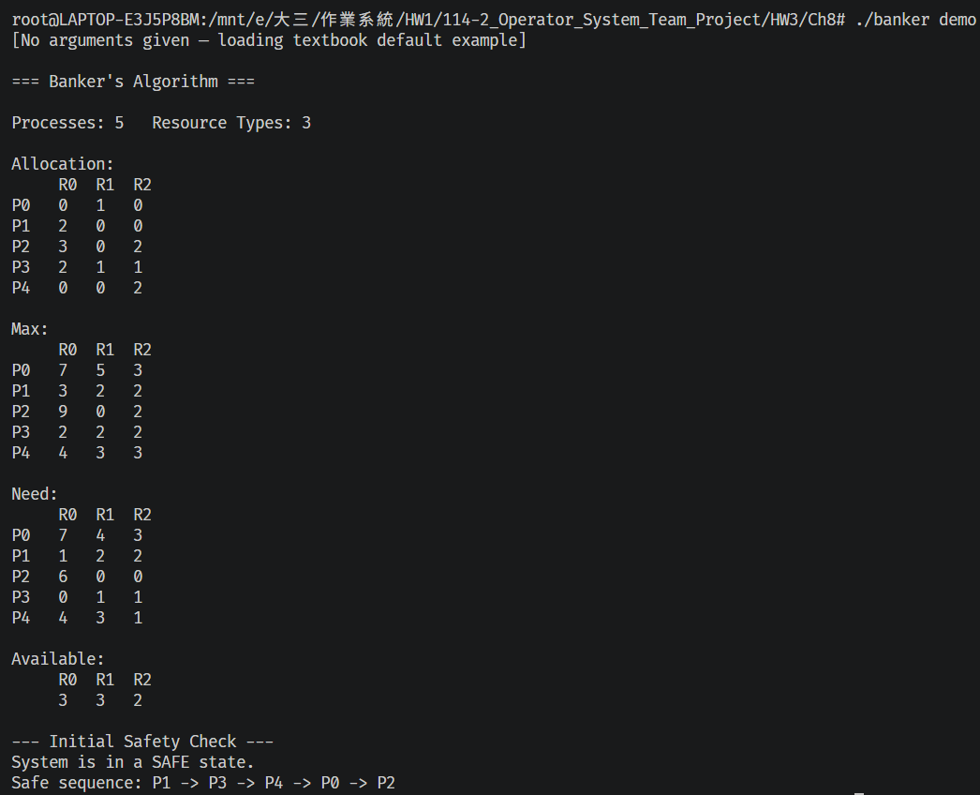
demo_request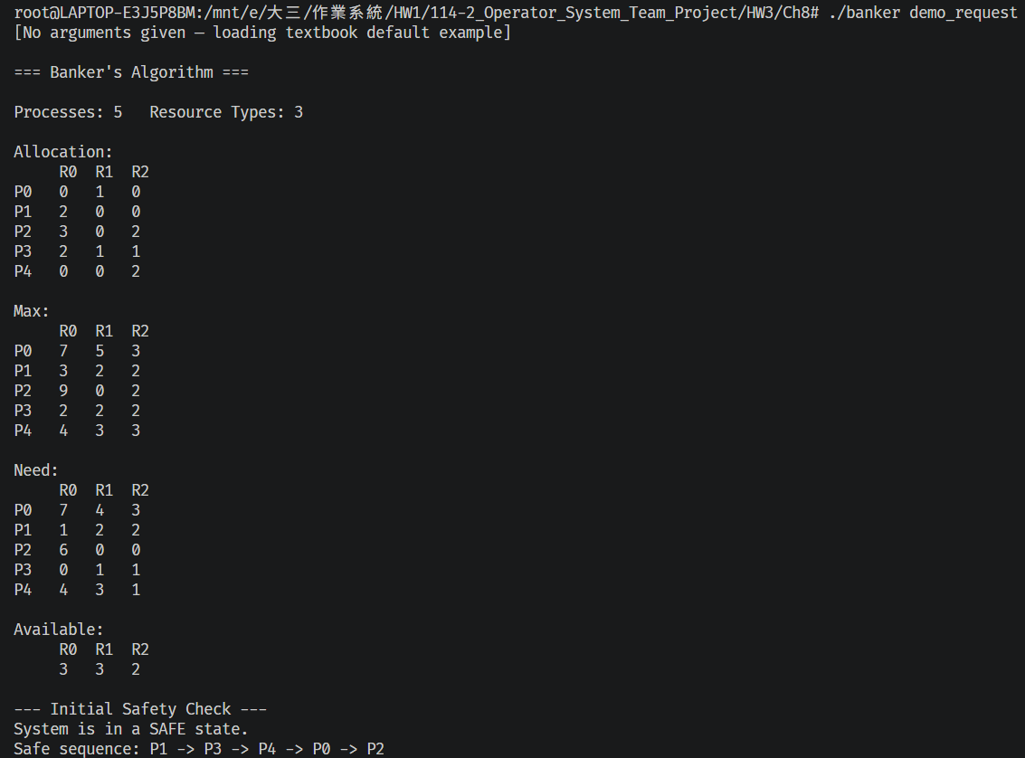

demo_sim